工程、勞務、特殊財物

唐榮鐵工廠股份有限公司
地址：高雄市小港區沿海二路4號
電話：07-8022811
傳真：07-8010403
招標投標及契約文件(一)
（2013/3/5修訂）

本文件為唐榮鐵工廠股份有限公司（以下簡稱本公司）招標、廠商投標及決標後簽訂契約三用文件。決標後由本公司使用決標欄位並附具必要之招標、投標及決標文件依規定蓋章後即完成與得標廠商之簽約手續，不必再經得標廠商簽名或蓋章。

- 採購案號：114T-0302-1
- 招標標的名稱及數量摘要：APL1收片機捲頭整修1式
- 投標資格：投標廠商須具廠商登記或設立之證明及納稅證明。
- 領取招標文件：親自領取者，應於辦公時間內，向本公司褔利社價購領取；郵購者應檢附工本費及貼足回郵信封，以限掛寄本公司褔利社函購(信封上註明郵購案號)。
- 收受投標文件之場所及截止期限：標封應註明開標時間及案號，於開標當日中午12:00前送（寄）達本公司警衛室。
- 開標時間及地點：民國114年4月29日14時30分於行政大樓地下1F開標室。
- 押標金：無
- 工本費：共計新台幣50元正。
- 其餘規定請詳閱投標須知及相關附件。
- 招標文件內容，投標廠商不得擅自增刪，如有不同，概以本公司公布版本為準。
- 本案為第2次開標。
- 本案招標公告登於www.tangeng.com.tw
- 現場申購人員：趙盈清 分機：2854
採購單位聯絡人：謝琇琳 分機：1266

唐榮公司採購處處長簽名或蓋章 日期：中華民國114年4月25日

表號：DU014B

A表：材料費價格表
工程、勞務、特殊財物
唐榮鐵工廠股份有限公司
地址：高雄市小港區沿海二路4號
電話：07-8022811
傳真：07-8010403
招標投標及契約文件(二)

投標廠商投標如下(以下各項由投標廠商填寫並簽署後投標)
- 採購案號：114T-A0302-1
- 招標標的名稱及數量摘要：APL1收片機捲頭整修1式
- 投標廠商名稱：
- 投標廠商地址：
- 投標廠商負責人：
- 投標廠商聯絡人： 電話： 傳真：
- 投標廠商營業登記統一編號：
- 押標金：無
- 投標總標價(未稅)：新台幣 億 仟 佰 拾 萬 仟 佰 拾 元整
- 其他事項如附件。
投標廠商章及負責人章： 日期：中華民國 年 月 日

決標簽約如下(以下各項由本公司填寫並簽署後完成簽約)
- 契約編號：114T-A0302-1
- 決標標的名稱及數量摘要：APL1收片機捲頭整修1式
- 履約期限：詳如規範。
- 履約保證金：NT$
- 契約金額(未稅)：新台幣 億 仟 佰 拾 萬 仟 佰 拾 元整
六、其他事項如附件。
唐榮公司蓋章： 日期：中華民國 年 月 日

表號:DU017

工程、勞務、特殊財物
唐榮鐵工廠股份有限公司
地址：高雄市小港區沿海二路4號
電話：07-8022811
傳真：07-8010403
B表：人工費價格表
招標投標及契約文件(二)

投標廠商投標如下(以下各項由投標廠商填寫並簽署後投標)
- 採購案號：114T-B0302-1
- 招標標的名稱及數量摘要：APL1收片機捲頭整修1式
- 投標廠商名稱：
- 投標廠商地址：
- 投標廠商負責人：
- 投標廠商聯絡人： 電話： 傳真：
- 投標廠商營業登記統一編號：
- 押標金：無
- 投標總標價(未稅)：新台幣 億 仟 佰 拾 萬 仟 佰 拾 元整
- 其他事項如附件。
投標廠商章及負責人章： 日期：中華民國 年 月 日

決標簽約如下(以下各項由本公司填寫並簽署後完成簽約)
- 契約編號：114T-B0302-1
- 標標的名稱及數量摘要：APL1收片機捲頭整修1式
- 履約期限：詳如規範。
- 履約保證金：XXX
- 契約金額(未稅)：新台幣 億 仟 佰 拾 萬 仟 佰 拾 元整
六、其他事項如附件。
唐榮公司蓋章： 日期：中華民國 年 月 日
投標標價清單
投標廠商名稱：
本清單應依下列規定填寫：
一、由投標廠商填寫後投標。其中項目、標的名稱、規格及數量各欄得由本公司先行填寫供廠商投標。本清單可由廠商自行影印加頁填寫。
二、本清單所標示之總價，應包括招標文件所規定之所有應由廠商得標後辦理之履約事項之價金，不論該等事項是否已於本清單明確標示。
三、有下列情形者，應分項填寫本清單：招標文件規定應分項標示價格之項目。
四、投標標的產地(敘明國家或地區)：
五、續前項，屬進口者，其出口國家或地區：
六、投標標價清單：得由投標廠商另備如附件。
七、標價條件：依招標文件之規定。
八、契約價金受款人名稱：
九、契約價金受款人地址：

項目 | 標的名稱、規格及型號 | 數量 | 單價 | 本項總價
1 | APL1收片機捲頭整修 | 1式
總標價新台幣(未稅)： 億 仟 佰 拾 萬 仟 佰 拾 元整
(招標文件允許以外幣報價者，上述新台幣幣別得予調整) 表號:DU016
「APL1收片機捲頭整修」採購規範
一、現況說明：
(一)本案指APL1收片機用捲頭，目前狀況1.夾片器表面磨損溝痕、2.鳩型公座銅塊剝落及3.擴徑板凹槽滑動面亦有磨損溝痕，造成捲頭膨脹、收縮動作卡頓，易使產品缺陷及鋼捲不易於捲頭退出，故擬申購整修確保產線正常運轉。
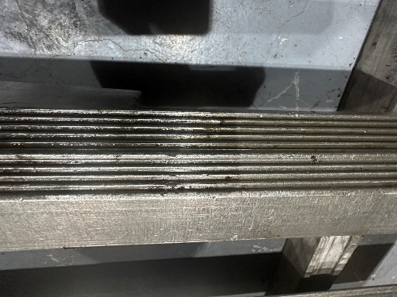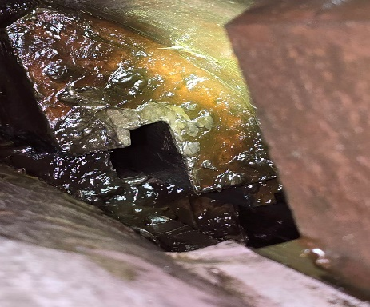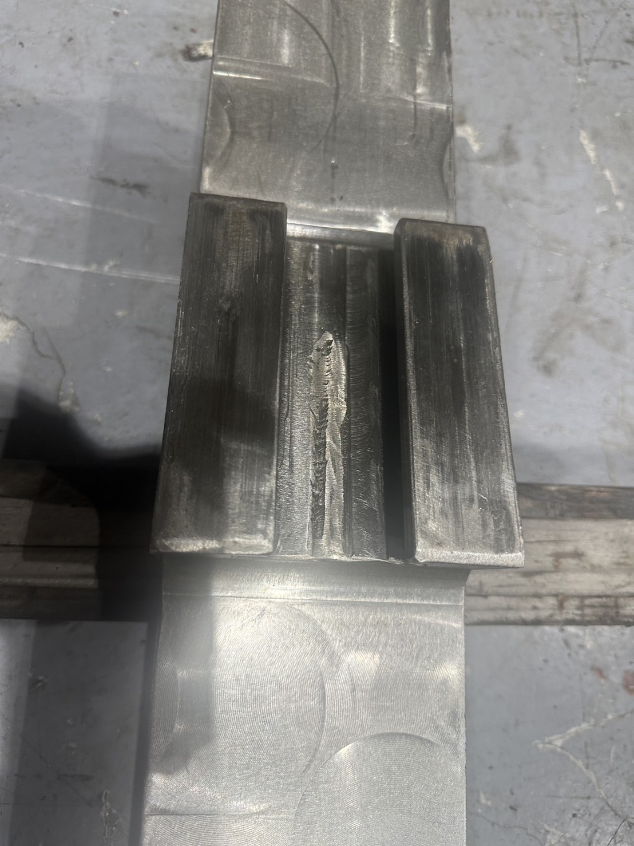
1.夾片器表面磨損溝痕 2.銅塊剝落 3.凹槽滑動面磨損溝痕
(二)整修品名與數量：APL1出口收片機捲頭整修，壹組(如附件)。
二、整修重點項目：
(一)PT探傷檢測：擴張心軸(QUILL)、擴徑板(SEGMENT)表面及其相對鳩型公、母座 等部分進行探傷檢測，探傷檢測需通知本公司人員會驗，承攬商需將檢查結果告知本公司承辦人員，以決定是否另案辦理整修。
(二)鳩型公、母座整修：
(1)鳩型公座之耐磨銅塊(材質：ALBC3)更換，另固定銷由原尺寸M10加大為M12
用以增加緊定效果，每座4孔、12座共計48孔。
(2)鳩型母座指擴徑板(Segment)凹槽，為對應組裝鳩型公座之最大滑動接觸面，
因重複膨脹收縮有磨損溝痕，且量測斜度約13~15°(斜度標準12°)，故滑動面處需重新焊補再生並銑銷回標準尺寸，滑動面需研磨滑順、凹槽邊緣不得有凸出之銳角及毛邊，相關尺寸請參閱附件一。
(3)上述(2)項經焊補作業後皆需進行弛力退火及表面PT探傷檢測確認正常。
(三)夾片器(夾緊板)製作：
(1)材質DIN1.2311；化學成分如下：
C | Si | Mn | P | S | Cr | NI | Mo | V | Cu | Al | H2
0.41 | 0.29 | 1.52 | 0.013 | 0.001 | 2.01 | 0.23 | 0.21 | 0.015 | 0.11 | 0.027 | 1.4

(2)正常化、調質後強度 950~1100N/mm2、降伏強度≥650N/mm²、伸長率≥12%，必要時需矯直和應力消除(低於回火溫度30~50度C進行)。
(3)氮化處理:氮化前所有孔洞及攻牙處作防氮處理，氮化處理應於500度C的氮
氣環境下氮化處理36小時，表面硬度達600HV~650HV、氮化深度0.3mm。
(四)所有部位整修完成後需再次施以PT試驗確認，且捲頭圓角處必須特別注意。
(五)完工組配測試：
(1)零組件上之油脂、雜質等，於組立前需以煤油清洗乾淨，重新上油再作組裝。
(2)每一擴徑板所對應配合之鳩型公座，其接觸面咬合以紅丹檢測需達90%以上。
(3)捲頭膨脹及收縮，承攬商需備有測試機，測試收縮最小外徑為Ø565mm、膨脹最大外徑為Ø610mm；膨脹後真圓度及圓筒度需於0.05mm以內。
(4)擴徑板及夾片器組配不得干涉，且可夾片厚度0.3~2mm。
(5)上述各項測試作業，承攬商需於作業前2日通知本公司人員會驗。
(六)在製修期間，本公司得隨時進行中間查驗掌握整修品質。
(七)所有鎖固用螺栓含潤滑油嘴皆需順牙，且鎖固用螺栓強度需為12.9級，內孔及內螺紋清理乾淨後，須以膠帶貼封。
(八)附件圖面供參考，不詳處以本公司APL1收片機捲頭為主，承攬商得至現場勘驗確認，避免組配干涉而影響捲頭膨脹、收縮動作不確實而造成收片異常。
三、廠商投標資格及注意事項：※投標時廠商需依項目出示證明，如未符合視同不合格。
具有鋼鐵廠收片機捲頭製修實績的專業廠商，投標時須附上承攬文件及發票。
四、交貨注意事項：
(一)證明文件：材質証明(夾片器)及整修前後PT之檢測報告各一份。
(二)保固書：自結案驗收合格日起算保固一年。
五、重點驗收條件：
(一)捲頭表面及內部不得有裂縫或有害之缺陷，PT(液滲瑕疵檢測) CNS 11398標準
，需檢附報告書。
(二)組裝標準：
(1)每一擴徑板所對應配合之鳩型公座，其接觸面咬合以紅丹檢測需達90%以上。
(2)收縮最小外徑Ø565mm、膨脹最大外徑Ø610mm，膨脹真圓度(軸向取5點量測)
需於0.05mm內，且擴徑板相交界處無凹凸狀態。
(3)擴徑板及夾片器組配不得干涉，且可夾片厚度0.3~2mm。
六、付款及處分：
(一)付款：本案訂約後需於90天整修完成，經本公司驗收程序，交貨後所有安裝規格尺寸及使用條件如符合現有設備使用，即驗收合格，並一次付款。
(二)逾期罰款：每逾期1天，罰款總價之3/1000。

(附件一)
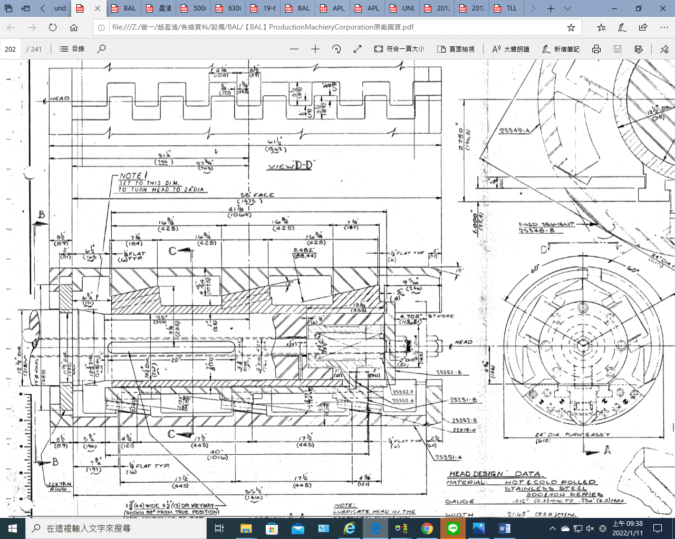

1.

(附件二)

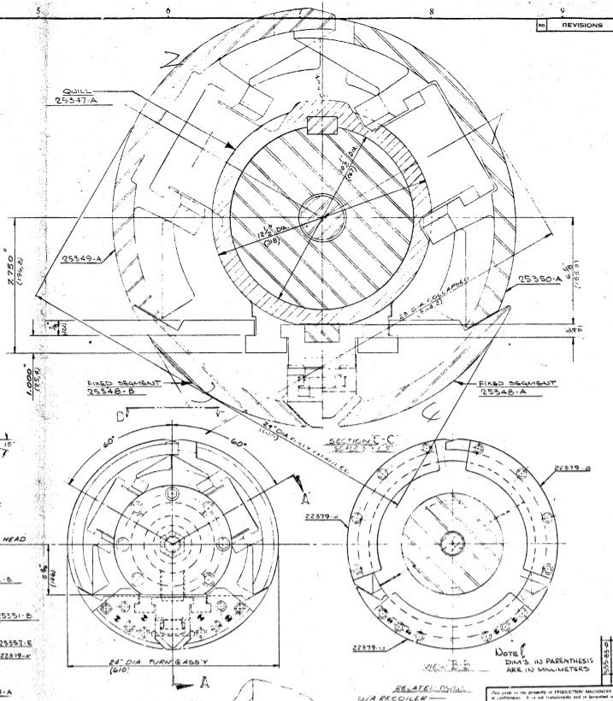
(附件二)
1.
2.
(附件三)
本附件示意圖僅供參考非本案物件

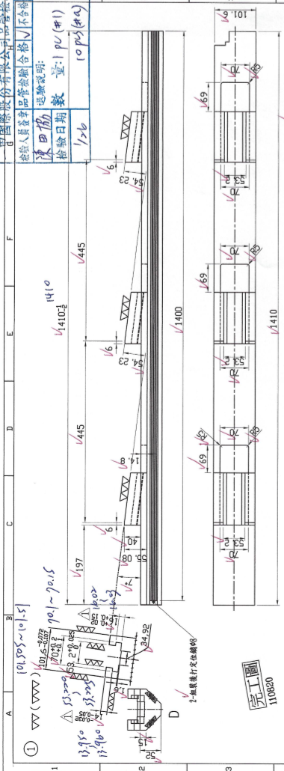
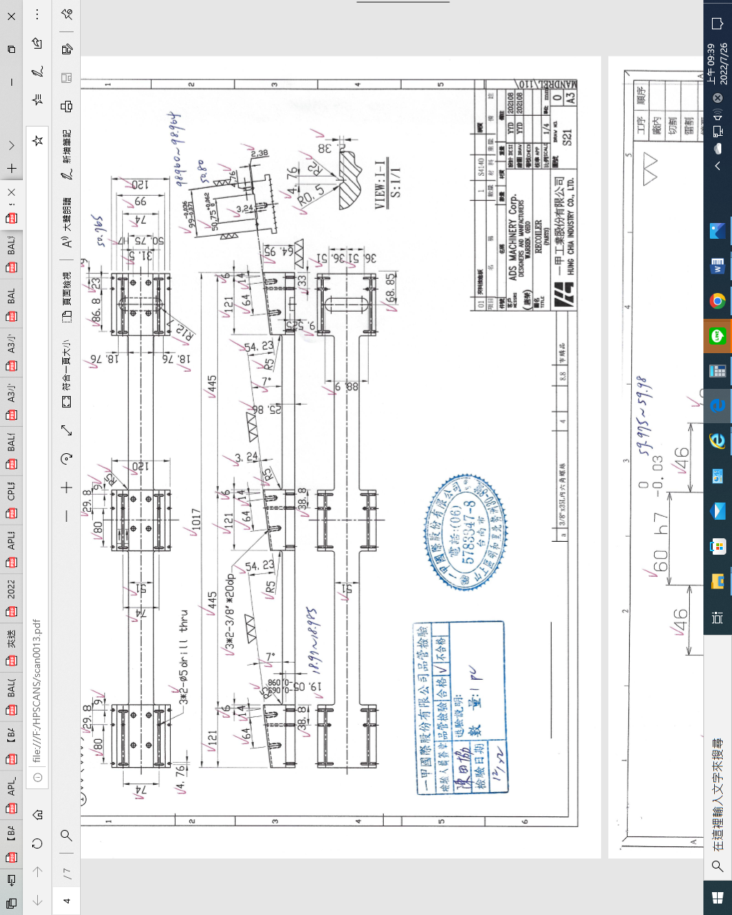

工 料 分 析 表(A)

工程名稱: APL1收片機捲頭整修
材料費：
品名 | 規格 | 單位 | 數量 | 單價 | 總價 |  | 備註
夾片器夾緊板 | (1)材質DIN1.2311  (2)熱處理+氮化處裡(詳細  規範如附件說明) | PC | 1 |  |  |  | 夾片器組件
耐磨銅板 | 材質：ALBC3。 | 片 | 16 |  |  |  | 嵌入式含潤滑油溝
五金材料 | 高張力螺絲；內六角、皿頭、外六角(強度12.9級) | 式 | 1
材料費合計：
 |  |  |  |  |  | 表號：DU010A

工 料 分 析 表(B)
工程名稱: APL1收片機捲頭整修
人工費：
工 別 |  | 單 位 | 數 量 | 單 價 | 總 價 | 備 註
管鉗工 |  | 工 | 10 |  |  | 拆卸、清洗、分析及安裝等。
機工 |  | 工 | 10 |  |  | 研磨、除銹、擴孔加工、噴砂工及焊接等。
Segment及Quil整修 |  | 工/組 | 1 |  |  | 1.滑動面焊補銑銷 2.捲頭契合調整  3.鳩型公、母座間隙量測配合 4.契合調整及磨、铣床加工
非破壞性檢測 |  | 式 | 1 |  |  | PT檢測
機 具 名 稱 |  | 單 位 | 預 估  數 量 | 預 估  單 價 | 預 估  總 價 | 備 註
工具機刀具、治具及模組 |  | 式 | 1
吊掛及運輸費 |  | 車次 | 2
勞工安全衛生及管理費用(以內含於上述總價內)
人工費合計:
表號：DU019

工料分析表(A)+(B)= 元
投標須知

以下各項招標規定內容，由本公司填寫，投標廠商不得填寫或塗改。
招標文件內容，投標廠商不得擅自增刪，如有不同，概以本公司公布版本為準。
一、 本案採購標的: 特殊財物。
二、 全份招標文件包括:
1.招標投標及契約文件(一)(二)。
2.投標須知。
3.投標標價清單。
4.採購規範。
廠商投標同意完全依照唐榮公司之全份招標文件辦理。如有增刪文字或附記條款，增刪部份，無效；附記部份，視為無記載。
三、「採購契約通則」及「唐榮鐵工廠股份有限公司承攬商安全衛生管理規則」於購案決標後視為合約之一部分，請廠商自行於本公司官網(www.tangeng.com.tw)>採購公告>相關文件下載區下載使用。
四、 招標方式為:公開招標。
開標方式採二階段開標，第一階段審查投標廠商資格文件及投標規範，合格者始可參與第二階段價格標。各申購單位得視需要，將第一階段與第二階段開標分別於不同時間辦理，但需於採購規範中敍明。
五、投標文件之填寫及送達：
1.投標廠商應依規定填妥（不得使用鉛筆）本招標文件所附招標投標及契約文件、投標標價清單，連同資格文件、規格文件及招標文件所規定之其他文件，密封後投標。
2.投標文件須於投標截止期限前，以郵遞或專人送達本公司於招標投標及契約文件上所指定之場所。
投標廠商應自行估算寄達或送達時間，逾期本公司不受理。投標文件因未書明開標時間及案號，而致延誤處理者，本公司不負任何責任。
六、押標金:
依照招標投標及契約文件（一）需附押標金者，需隨招標文件一併寄達，否視為不合格標。
押標金應以金融機構簽發之本行支票或他行支票繳納。
七、 履約保證金：
1.金額:未稅決標總價百分之五以上（含）。
2.有效期:須涵蓋合約及保固期限。
3.繳納期限:決標後七個工作天內。
4.退還條件：無保固期者，驗收合格後無息退還。若有保固期者，轉為保固金，其有效期應延長至較保固期限長九十日，且於保固期滿無待解決事項後無息退還。
5.繳納方式:應以金融機構簽發之本行支票或他行支票、郵政匯票、設定質權之銀行定期存款單、銀行開發或保兌之不可撤銷擔保信用狀繳納、取具銀行之書面連帶保證或匯款至下列本公司於臺灣銀行前鎮分行帳戶(匯款後請立即通知本公司以便查核)為之。
匯款帳號：044-031-056691
戶名：唐榮鐵工廠股份有限公司
6.押標金得轉為履約保證金，若未繳押標金亦未依規定繳交履約保證金者，本公司將依法求償。
八、廠商有下列情形之一者，經開標前發現者，其所投之標應不予開標，於開標後發現者，應不決標予該廠商（若已訂約，則解除契約並不予發還保證金）：
1. 未依招標文件之規定投標。
2. 以偽造、變造之文件投標。
3. 投標廠商另行借用他人名義或證件投標。
4. 冒用他人名義或證件投標。
5. 開標後應得標者不接受決標或拒不簽約。
6. 得標後未於規定期限內，繳足履約保證金或提供擔保。
7. 其他影響採購公正之違反法令行為者。
九、開標審標與決標規定：
1.公開招標之第一次開標，原則上有三家以上合格廠商投標，即予開標，特殊情況經簽准者除外。
2.所有合格廠商一起比減價格，並不受次數限制，直到所有合格比減廠商表達不願再減為止。比減最後結果，以合格標進入底價之最低標為決標對象。投標廠商未在現場，視同自願放棄比減權利。
開標比減結果，兩家以上同為審標合格之最低標，則再以比減或抽籤方式決定決標對象。
3.開標過程不予唱標，開標結果應予公布，但不公布底價。
4.投標廠商有下列情事之一者，判為不合格標，其報價不予考慮：
(1)投標文件未密封或未依規定方式（如：未於標封外註明案號、投標廠商名稱、地址等）交寄者。
(2)投標文件以鉛筆填寫或未依規定填齊者。
(3)投標廠商未依規定具備應附之文件及圖錄者或經審查不合格者。
(4)投標文件所列財物名稱不符者或應列單價項目未列或漏列單價者。
(5)招標投標及契約文件未加蓋投標廠商公司章及負責人章者。
(6)未依規定格式填寫投標文件或塗改後未加蓋投標廠商（或負責人）或投標人印章或字跡模糊不能辨認者。
(7)受停業處分或被停止投標權者。
(8)參加投標之廠商需檢附詳細規格供審標，其有不明確之處，本公司得當場要求廠商說明，廠商若未依本公司要求之期限內提出說明，則視為不合格標。
十、 決標方式與原則:
1.決標方式：原則上以總價決標，採購規範另有規定者從其規定。
2.超底價決標:開標結果之最低標仍超過底價而不逾預算數額，而確有緊急情事需決標時，可簽請權責主管核准後決標。
3.複數決標:以合於最低價格之競標精神為原則，但本公司得於招標文件中保留採購項目或數量選擇之組合權利，並得有不同之決標價。
4.決標之核定:訂有底價之採購，以合於招標文件規定，且在底價以內之最低標經權責主管核准後為得標廠商。
十一、 付款規定：
1.廠商完成履約後，財物案，廠商需至本公司材料課填具交貨明細表。勞務或工程案，廠商需至施工單位填具完工報告表，本公司再據以辦理驗收及核銷或結案。
2.原則上全案驗收合格後付款，採購規範另有規定者從其規定。
十二、若廠商所交貨品於進貨時，經偵測發現輻射劑量超過管制規定，本公司將通知原子能委員會前來處理，屆時貨品供應商即應配合一切措施，包括人員、機工具、車輛等，並負擔一切費用。

唐榮公司受理檢舉之專線電話、
傳真及電子郵件信箱

投標人於投標前或於開標、決標、簽約、履約、驗收、付款時，如有發現
本公司人員有任何要求、期約、收受回扣或不正利益時，歡迎向本公司檢舉，
檢舉時請載明具體內容及聯絡方式，本公司對檢舉人之資料保密，本公司亦
允許匿名檢舉。
受理檢舉單位：本公司稽核室
檢舉電話：(07)802-3855
檢舉傳真：(07)802-2619
電子郵件信箱：teia@mail.tangeng.com.tw
書面檢舉投寄地址：高雄市小港區沿海二路4號(稽核室收)

投標案號：
開標時間：
廠商名稱：
地 址：
電 話：

81260
高雄市小港區沿海二路四號
唐 榮 公 司 台啟

